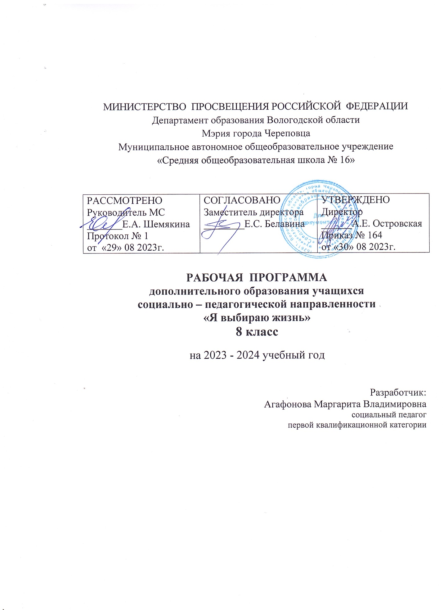

Программа внеурочной деятельности «Я выбираю жизнь!»

8 класс

Содержание:

1. Пояснительная записка.
2. Цели, задачи программы.
3. Предполагаемые результаты.
4. Содержание программы.
5. Календарно-тематический план.
6. Список литературы.
7. Приложения.

Пояснительная записка

К моменту обучения в средней школе большинство детей слышало о наркотиках и наркоманах, ингалянтах и токсикоманах. Источники этой информации: СМИ, родители, сверстники, старшие братья и сестры. Дети располагают большой информацией, хотя и далеко не всегда объективной.

Абсолютное большинство учащихся 5 – 7 классов не курят и не пьют. Однако возраст, в котором дети начинают экспериментировать с табаком, алкоголем и наркотиками, постоянно снижается. К сожалению, та же закономерность верна и для учеников средней школы из группы высокого риска, пытающихся нюхать ингалянты (растворители, клей, бензин), курить не только табак, но и марихуану и злоупотреблять транквилизаторами.

В настоящее время, в связи с распространенностью употребления подростками ПАВ и доступностью не только табака и алкоголя, но и наркотиков, запрос школы, родителей, общественности на превентивное образование становится все более настойчивым. Всем становится понятным, что разговор о наркотиках не следует считать темой лекций для старшеклассников. Объективная информация о наркотиках, формирование навыков сопротивления давлению подростковой группы, предлагающей попробовать их, должны стать задачей превентивного обучения в школе до момента, когда подросткам предложат попробовать наркотики.

Программа «Я выбираю жизнь!» предусматривает использование учебного пособия для 8 класса «Полезные навыки» по предупреждению употребления психоактивных веществ, психологических игр, упражнений, просмотр видеофильмов и слайдов соответствующей тематики.

Теоретической основой «Полезных навыков» являются современные научные представления о факторах риска приобщения к употреблению ПАВ и защитных факторах, позволяющих сопротивляться неблагоприятным условиям окружающей среды. Стержнем превентивного обучения является формирование личной ответственности учащегося за свои поступки и здоровье. Превентивное обучение предполагает: 1-предоставление школьникам научно обоснованной, соответствующей возрасту информации о ПАВ, 2-формирование отрицательного отношения к употреблению ПАВ, 3-формирование поведенческих навыков ответственного поведения в потенциально опасных ситуациях.

Среди формируемых поведенческих навыков наиболее важными являются навыки эффективного общения, рационального принятия решений и отказа от опасных для здоровья поступков в ситуациях группового давления.

В программе «Я выбираю жизнь!» важны следующие направления:

1. Формирование у школьников навыков эффективного общения.
2. Формирование навыков принятия решений и сопротивления давлению сверстников.
3. Совершенствование личностной и социальной компетентности.
4. Позитивное решение проблем.
5. Социальная и психологическая самопомощь.

Цели и задачи программы «Я выбираю жизнь!»

**Цель превентивного обучения** – научить детей ценить и сохранять свое здоровье и здоровье окружающих, способствовать отношениям взаимной помощи и поддержки в детском коллективе перед лицом опасности, которую в современном обществе несет с собой употребление ПАВ.

**Задачи:**

1. Познакомить детей с научными знаниями в области ПАВ, соответствующими их возрасту.
2. Развивать навыки эффективного общения.
3. Формировать отрицательное отношение к ПАВ.
4. Научить оказывать помощь себе и другим в стрессовых ситуациях.
5. Способствовать личностному и социальному росту обучающихся.
6. Формировать положительный образ Я у подростков.
7. Развивать навыки сопротивления давлению СМИ и сверстников.

Участники: учащиеся 8-х классов МАОУ «СОШ № 16».

Количество участников: 15 человек, возраст 14 - 15 лет.

Планируемые результаты.

1. Наличие у школьников объективной информации о ПАВ.
2. В случае приобщения к ПАВ-более позднее начало, меньшая интенсивность и большая осторожность их употребления.
3. Социальная и личностная компетентность обучающихся.
4. Приобретение навыков преодоления сложных жизненных ситуаций.

Для оценки эффективности программы «Я выбираю жизнь!» используются вопросники к пособию «Полезные навыки» : пре-тест и пост-тест.

Содержание программы.

В программу «Я выбираю жизнь!» включены элементы традиционных и современных подходов в профилактике употребления ПАВ. В рамках профилактической программы подростка обучают распознавать, избегать или преодолевать ситуации, в которых велика вероятность давления сверстников, предлагающих закурить, выпить, пробовать наркотики. Учим способам отказа и тренируем то, как это следует делать, с помощью ролевых игр. В программу включены игры, упражнения на развитие личностной и социальной компетентности. Учим детей решать проблемы и принимать решения, сопротивляться давлению сверстников и средств массовой информации, контролировать свое поведение, преодолевать стресс и тревогу. Важным компонентом программы является обучение взаимодействию с людьми: эффективному общению, умению настаивать на своем, вместе учиться и работать.

Методы и приемы превентивного обучения: особая роль учителя, положительная психологическая атмосфера, групповые методы.

Программа профилактики употребления ПАВ для учеников 8-х классов включает в себя: психологические игры и упражнения, способствующие эффективному общению; обсуждение поступков людей; корректировка самооценки и преодоление стеснительности; приобретение навыков ответственного поведения; информация о марихуане; умение сохранять здоровье.

Тематическое планирование занятий

|  |  |  |
| --- | --- | --- |
| Тема занятия | Дата | Примечания |
| 1.Мое Я и мы | 1 нед.сентября | Игры, упражнения на сплочение группы |
| 2.Знакомство с личностью | 2 нед.сентября | Самоценность, уважение другого |
| 3.Самоценность, ч. 1 | 3 нед.сентября | Игры на общение |
| 4.Самоценность, ч. 2 | 4 нед.сентября | Разбор ситуаций |
| 5.Самоуважение, ч. 1 | 5 нед.сентября | Тестирование |
| 6.Самоуважение, ч. 2 | 2 нед.октября | Игры, упражнения в группе |
| 7.Дружба-это… | 3 нед.октября |  |
| 8.Как сохранять отношения | 4 нед.октября |  |
| 9.Общение, ч. 1 | 2 нед.ноября |  |
| 10.Общение, ч. 2 | 3 нед.ноября |  |
| 11.Веселые игры, чаепитие | 4 нед.ноября |  |
| 12.Настоящие друзья | 1 нед.декабря |  |
| 13.Манипуляция | 2 нед.декабря |  |
| 14.Манипуляция и давление | 3 нед.декабря |  |
| 15.Как избежать издевательств | 4 нед.декабря |  |
| 16.Конфликты, ч. 1 | 3 нед.января |  |
| 17.Конфликты, ч. 2 | 4 нед.января |  |
| 18.Мирные отношения | 5 нед.января |  |
| 19.Учеба и успех | 1 нед.февраля |  |
| 20.Самооценка | 2 нед.февраля |  |
| 21.ЗОЖ | 3 нед.февраля |  |
| 22.Развлечения в компании,чаепитие | 4 нед.февраля |  |
| 23.Позитивные занятия | 1 нед. марта |  |
| 24.ПАВ | 2 нед.марта |  |
| 25.ПАВ и здоровье человека | 3 нед.марта |  |
| 26.Слагаемые успеха | 4 нед.марта |  |
| 27.Моя внешность | 1 нед.апреля |  |
| 28.Чувства,которые мы переживаем | 2 нед.апреля |  |
| 29.Как преодолеть конфликт | 3 нед.апреля |  |
| 30.Насилие | 4 нед.апреля |  |
| 31.Близкие отношения и риск | 1 нед.мая |  |
| 32.Как заражаются ВИЧ? | 2 нед.мая |  |
| 33.Рискованное поведение и ВИЧ | 3 нед.мая |  |
| 34.Безопасное поведение и ВИЧ | 4 нед.мая |  |

Список литературы:

1. Учебное пособие, рабочие тетради для 7 класса «Полезные навыки».
2. Лютов Е.К., Монин Г.Б. Тренинг эффективного взаимодействия с детьми. СПб: Речь, 2000.
3. Сирота Н.А., Ялтонский В.М. и др. Профилактика наркомании у подростков. М., 2001.
4. Открытый урок нашей общей тревоги. МО РФ, издательство «Эфлокс», 2003.
5. Усачева Е., Веркин Э. Для стильных девчонок и…не только. Настольная книга по жизни. М., 2009.